**Тонкопроводный монтаж печатных плат**

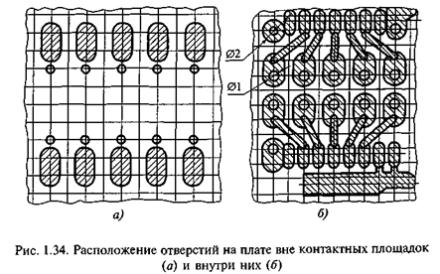

При разработке и изготовлении сложных субблоков с большим количеством интегральных микросхем возникает ряд проблем, связанных в первую очередь с разводкой печатных проводников и изготовлением самих плат, а также с трудностями внесения кор­рективов в монтаж. В этих случаях для типовых элементов замены (ТЭЗ) целесообразно использовать не печатные платы, а платы с тонкопроводным монтажом. Плата с тонкопроводным монтажом представляет собой заготовку с печатными контактными площад­ками и сквозными отверстиями, расположенными вне контакт­ных площадок (рис. 1.34, *а)*или внутри них (рис. 1.34, *б).*Центры сквозных отверстий располагаются в узлах условной координат­ной сетки с шагом 2,5 мм. Для обеспечения электрической связи между определенными группами контактных площадок использу­ются отрезки тонкого изолированного провода, которые присое­диняются к контактным площадкам пайкой или сваркой.

При изготовлении платы с тонкопроводным монтажом снача­ла подготавливаются платы с контактными площадками для уста­новки навесных электрорадиоэлементов и сквозными отверстия­ми. Затем платы прошивают по таблице соединений вручную или машинным способом. Для ручной прошивки используется специ­альное приспособление (рис. 1.35).

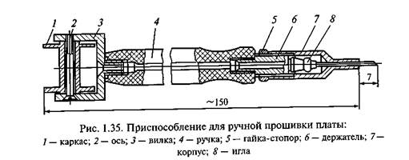

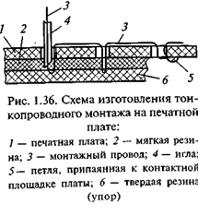

Провод, намотанный на каркас *1,*пропускают через отвер­стия вилки *3*и ручки *4*держателя *6*и иглы *8.*Перед прошивкой платы устанавливают в приспособление на эластичную прокладку той стороной, на которой в дальнейшем будут паяться провода и навесные электрорадиоэлементы. Затем через отверстия в плате и эластичную прокладку начинают прошивку платы тонким прово­дом. Игла, проходя через отверстие, прокалывает эластичную про­кладку, в толще которой при обратном ходе иглы формируется петля тонкого провода (рис. 1.36).

После выхода иглы из отверстия ее перемещают по прямой к другому отверстию, при этом петля остается в эластичной про­кладке. Весь цикл повторяется до тех пор, пока не будет выполне­на вся монтажная операция. Провод в конце операции обрезается в заданной точке. Монтажный провод должен прокладываться на плате без натяга с ослаблением 2...7 мм во избежание обрыва уже проложенных проводов, закрывающих отверстия.

Процесс прошивки плат имеет некоторые характерные осо­бенности. Перед началом прошивки провод должен быть выдви­нут из иглы на величину / = 5... 8 мм, а его конец отогнут в сто­рону, так как в отдельных случаях при опускании иглы в отвер­стие конец провода может упереться в прокладку и уйти в иглу. Величина / зависит от толщины платы и эластичной прокладки и не должна превышать их суммарную толщину. Если длина / больше

указанной суммарной толщи­ны, то конец провода после образования петли может высту­пать из отверстия и его оголен­ный торец может замыкать шину заземления или другой конец провода, выходящий из соседнего отверстия. При вхо­де в монтажное отверстие ко­нец провода длиной / сгибается параллельно образующей иглы, формируя таким образом петлю из провода.

Оптимальная толщина ре­зиновой прокладки зависит от 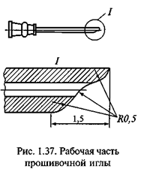 размера петли и усилия, необходи­мого для снятия прокладки с пе­тель после прошивки платы. Для прошивки вручную обычно приме­няются прокладки из мягкой рези­ны ИРП толщиной 2...3 мм.

Для прошивки платы вручную или машинным способом могут применяться изолированные прово­да любых марок, однако в связи с последующей пайкой петель к кон­тактным площадкам платы реко­мендуется использовать провода марок ПЭВТЛК и ПЭПЛОТ диа­метром 0,1 или 0,12 мм.

Диаметр прошивочного отверстия в плате *D„*0 определяется по формуле *Dno=*D„.„+ *D„p+*0,15, где DHH и *Dnp*— диаметры иглы (наружный) и провода. Обычно для прошивки применяются иглы для медицинских шприцев «Рекорд». Рабочую часть иглы затачи­вают под определенным профилем и полируют (рис. 1.37).

После прошивки разведенные проволочные электрические связи прижимают к плате, снимают эластичную прокладку с петель, сформированных иглой из тонкого провода, облуживают петли и припаивают их к плате. В результате получают плату с тонкопро­водным монтажом. После установки навесных электрорадиоэле­ментов проводится контроль платы, а затем на нее наносится за­щитный изоляционный лак УР-231 или Э-4100.